**Bài thực hành Lab06**

**2.Creating the Book class**

-creating the Book class

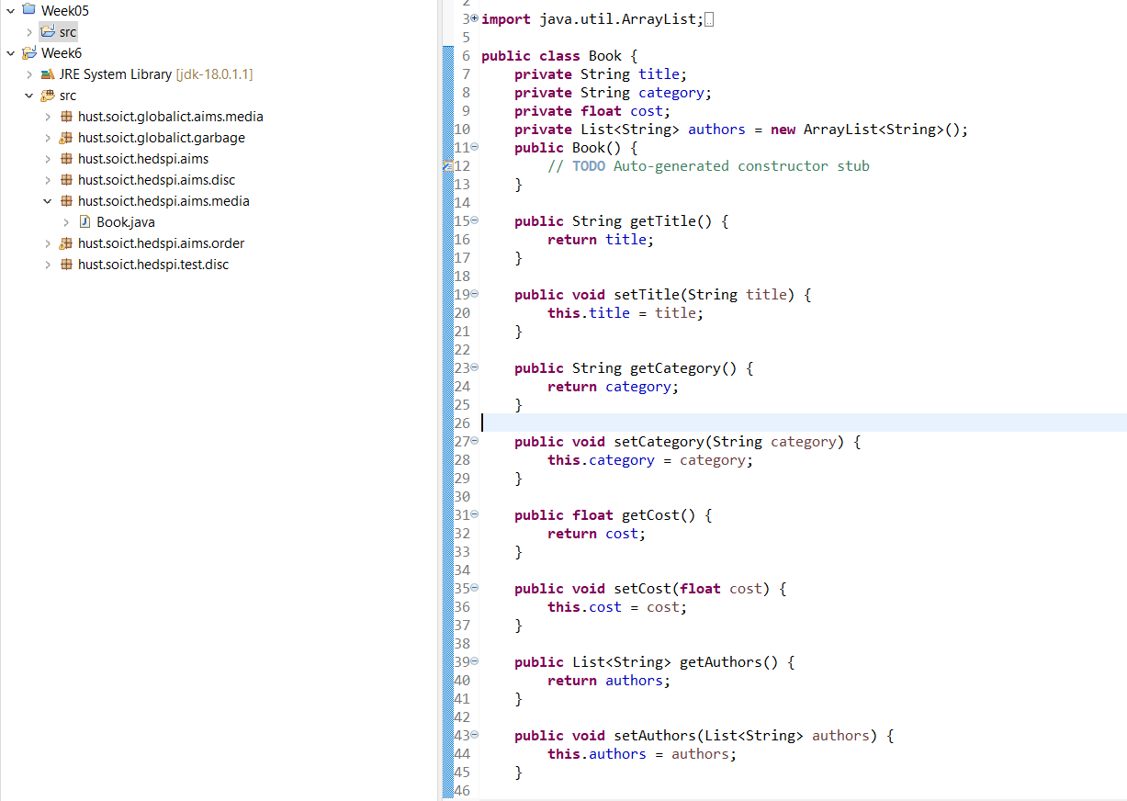

-The addAuthor method

-The removeAuthor method

**3.Creating the Media class**

-Creating the Media class

-Extend the Media class for both Book and DigitalVideoDisc

**4.Update the Order class to work with Media**

-Add the itemsOrdered to the Order class



-Create addMedia

-Create removeMedia()

-Update the totalCost() method

**5.Create a complete console application in the Aims class**

-create menu:

